PHIẾU CHI
- Giới thiệu: Là giao diện lập tất cả các chứng từ kế toán mà trong định khoản có ghi bên Có tài khoản 111x
  - Tạo mỗi tài khoản chi tiết (111x) ứng với mỗi tài khoản tiền quỹ (VND, USD, …)
  - Phiếu chi được tạo từ tính năng Chi tiền ngay ở Phiếu mua hàng cũng xuất hiện ở đây, và có thể Sửa/Xóa bình thường như phiếu chi tự nhập.
- Hướng dẫn giao diện: Giao diện Phiếu chi cũng tương tự như các giao diện khác. Ở giao diện này, Anh/Chị cần chú ý 1 số chức năng mang tính tiện ích, sẽ giúp nhập phiếu chi nhanh hơn
  - Thông tin hóa đơn: Nếu không cần in bảng kê hóa đơn bán ra, không cần nhập thông tin hóa đơn.
  - Thanh toán công nợ: Nếu phiếu chi là chi thanh toán công nợ, nên nhấn vào nút này, để chọn nhiều chứng từ công nợ cùng lúc Sẽ nhập nhanh hơn nhập từng dòng.
  - Chọn Đề xuất chi: Nếu khoản công nợ cần chi đã có lập Đề xuất chi Nhấn chọn để thừa hưởng từ Để xuất chi
  - Đọc Barcode: Chọn nhanh Để xuất chi bằng cách quét Barcode hoặc gõ Số Để xuất chi.
  - Kiểm tra quỹ: Xem nhanh số dư tồn quỹ tức thời.
  - Lưu ý: Để lưu được phiếu chi, dữ liệu nhập phải cân đối:
    - Tổng cột Tổng chi (NT)= Số tiền NT
    - Tổng cột Tổng chi (HT)=Số tiền HT
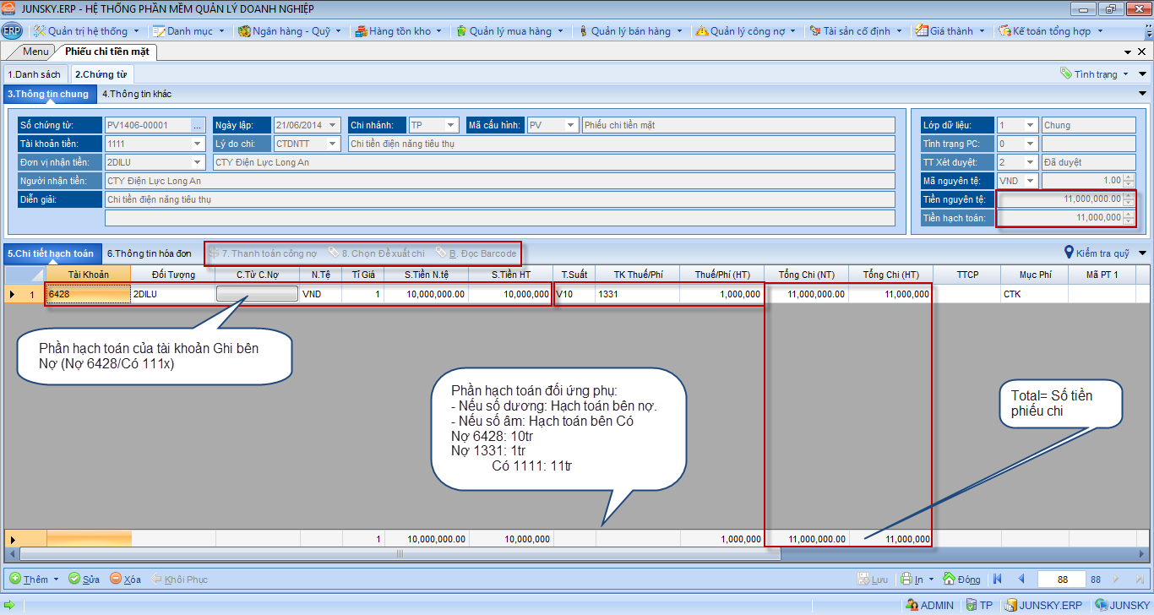

- Hướng dẫn nghiệp vụ thường gặp
  - Chi tiền mua hàng: Nợ 331/Có 111x Sau khi nhập thông tin cơ bản Chọn Chứng từ công nợ cần chi Gõ lại số tiền chi (nếu chi ít hơn) Lưu
  - Chi ứng trước tiền mua hàng: Nợ 331/Có 111x Tương tự như chi trả công nợ, chỉ khác ở chỗ phải Tạo mới số chứng từ công nợ.
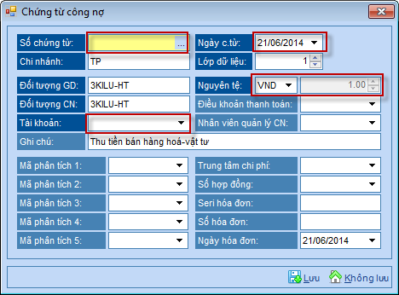
    - Số chứng từ: là số chứng từ công nợ, tự nhập hoặc để trống phần mềm tự nhảy.
    - Ngày chứng từ: Ngày ghi nhận khoảng công nợ này.
    - Nguyên tệ: Chọn đúng đồng tiền công nợ
    - Tỉ giá: Tỉ giá quy đổi lúc nhận nợ
    - Tài khoản: Tài khoản hạch toán công nợ ứng trước (331,…)
    - Các thông tin khác: Tùy nhu cầu
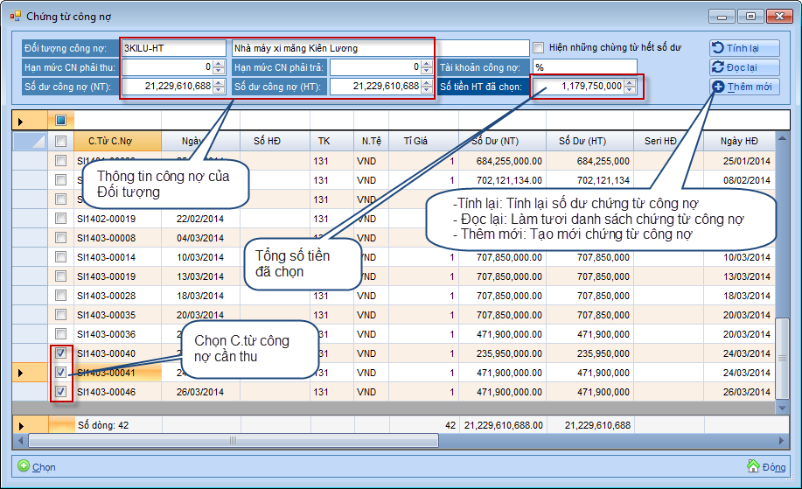
  - Chi tiền thanh toán công nợ, có hưởng chiết khấu thanh toán: Nợ 331/Có 515; 111x Gõ số tiền chiết khấu thanh toán là số âm vào cột Thuế/Phí Xem hình
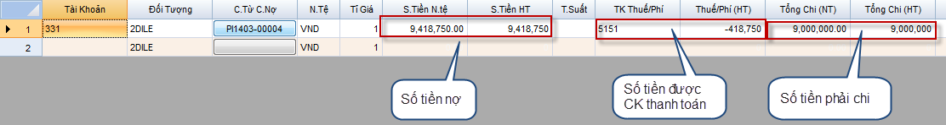
  - Nộp tiền vào TK ngân hàng
    - Cách 1: Nợ 112x/Có 111x: Nếu làm Báo có thì không làm Phiếu chi, ngược lại, nếu làm Phiếu chi, không làm Báo có
    - Cách 2: Mượn 113 làm tài khoản trung gian Cả bên ngân hàng và tiền mặt đều làm phiếu.
      - Phiếu chi: Nợ 113x/Có 111x
      - Báo có: Nợ 112x/Có 113x
- Tham chiếu: Xem thêm hướng dẫn sử dụng những thông tin liên quan
  - Hệ thống tài khoản: Danh mục/Hệ thống tài khoản
  - Danh mục đối tượng: Danh mục/Đối tượng KH-NCC-NV
  - Đề xuất chi: Ngân hàng-Quỹ/Yêu cầu thu tiền
  - Phiếu mua hàng: Quản lý mua hàng/Nhập mua hàng
  - Phiếu Báo Nợ: Ngân hàng-Quỹ/Báo nợ ngân hàng
- Hình chụp
